BRUNO ENGELBERT
ANDRÉ PINHEIRO FERNANDES

PROJETO INTERGRADOR – I
SISTEMA AMPLIFICADOR DE ÁUDIO

FLORIANÓPOLIS, 2009
 | INSTITUTO FEDERAL DE EDUCAÇÃO, CIÊNCIA E TECNOLOGIA DE SANTA CATARINA  DEPARTAMENTO ACADÊMICO DE ELETRÔNICA  CURSO SUPERIOR DE TECNOLOGIA EM SISTEMAS ELETRÕNICOS  UNIDADE CURRICULAR: PROJETO INTEGRADOR I

PROJETO INTEGRADOR – I
SISTEMA AMPLIFICADOR DE ÁUDIO

BRUNO ENGELBERT
ANDRÉ PINHEIRO FERNANDES

FLORIANÓPOLIS, 2009
LISTA DE FIGURAS

Figura 1 - Diagrama de blocos do controle de volume. 6
Figura 2 - Esquema elétrico do controle de volume. 7
Figura 3 - Chaveamento e geração do clock do controle de volume. 8
Figura 4 - Contador digital. 9
Figura 5 - Circuito elétrico do chaveamento analógico. 10
Figura 6 - Diagrama de blocos do circuito equalizador. 11
Figura 7 - Esquema elétrico do circuito equalizador. 11
Figura 8 - Banda passante do equalizador. 12
Figura 9 - Ganho máximo do controle de Grave do Equalizador. 12
Figura 10 - Atenuação máxima do controle de Grave do Equalizador. 13
Figura 11 - Ganho máximo do controle Médio do Equalizador. 13
Figura 12 - Atenuação máxima do Médio do Equalizador. 14
Figura 13 - Ganho máximo do controle Agudo do equalizador. 14
Figura 14 - Atenuação máxima do controle Agudo do Equalizador. 15
Figura 15 - Diagrama Esquemático do Stand-By. 16
Figura 16 - Diagrama esquemático do bloco de atraso. 17
Figura 17 - Diagrama esquemático do circuito de proteção DC. 17
Figura 18 - Esquema elétrico da estrutura amplificadora. 18
Figura 19 - Fonte de Corrente Constante. 19
Figura 20 - Amplificador Diferencial. 20
Figura 21 - Espelho de Corrente. 20
Figura 22 - Realimentação Negativa. 21
Figura 23 - Fonte de Corrente Constante. 22
Figura 24 - Amplificador de Tensão (VAS). 22
Figura 25 - Limitador de Corrente. 23
Figura 26 - Estágio de Saída. 24
Figura 27 - Fonte de Alimentação. 25

SUMÁRIO
1 INTRODUÇÃO 4
2 ANÁLISE PRÁTICA 5
3.1 Controle Digital de Volume 6
3.1.1 Chaveamento e geração do Clock 7
3.1.2 Contador Digital 8
3.1.3 Chaveamento analógico. 9
3.2 Circuito de Equalização 10
3.3 Circuito de Stand-By 15
3.4 Circuito de Proteção 16
3.4.1 Bloco de Atraso 16
3.4.2 Bloco de Proteção DC 17
3.5 Sistema Amplificador 18
3.5.1 Estágio de Entrada 18
3.5.1.1 Fonte de Corrente Constante 19
3.5.1.2 Amplificador Diferencial 19
3.5.1.3 Espelho de Corrente 20
3.5.1.4 Realimentação Negativa 20
3.5.2 Segundo Estágio 21
3.5.2.1 Fonte de Corrente Constante 21
3.5.2.2 Amplificador de Tensão (VAS) 22
3.5.2.3 Limitador de Corrente 23
3.5.2.4 Estágio de Saída 23
3.6 Fonte de Alimentação 24
4 CONSIDERAÇÕES FINAIS 26
REFERÊNCIAS 27

- INTRODUÇÃO

Desde os primeiros amplificadores de áudio produzidos, ainda valvulados, até os mais atuais, já transistorizados, a demanda por estes produtos aumenta durante cada ano e devido ao nível de exigência de cada usuário junto com as inovações tecnológicas, essas estruturas vêm ganhando características cada vez melhores, como a diminuição do nível de ruído, entre outras.
Esse traballho apresenta um amplificador de potência de 120W à carga de 8Ohms, extraída do livro High Power Audio Construction Manual de G. Randy Slone. Juntamente com a estrutura, outros circuitos foram integrados para formar todo o sistema de amplificação de áudio, como o circuito de controle de volume digital, sistema de equalização, proteção DC e Stand-By.

- ANÁLISE PRÁTICA

  - Controle Digital de Volume

É comum os amplificadores possuírem um sistema que faz o controle de todo o sinal de áudio recebido, podendo atenuar ou pré-amplificar este sinal de acordo com a necessidade de cada usuário. No PI – 1 esse estágio é caracterizado pelo controle volume na forma digital, utilizando conceitos e técnicas de lógica binária juntamente com os circuitos integrados disponíveis no mercado atual.
O diagrama de blocos funcional do controle de volume á apresentado na Figura 1, abaixo:
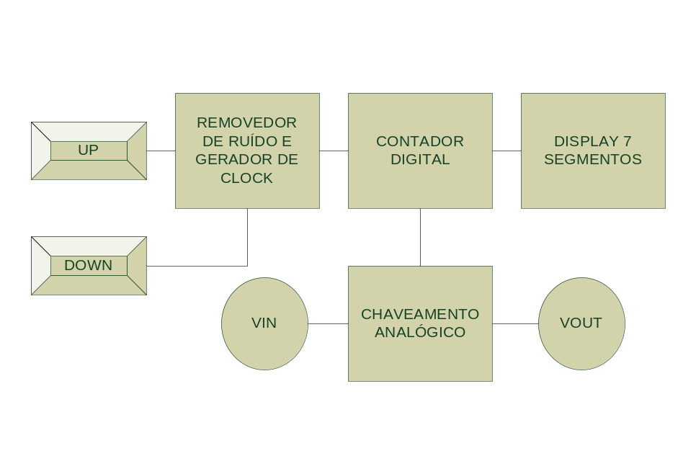
Figura 1 - Diagrama de blocos do controle de volume.

O esquema elétrico da Figura 2 apresenta todo o controle de volume projetado, que a partir de um comando do usuário, o valor do volume é atenuado ou amplificado e apresentado no display de sete segmentos, com valores que vão de 0 a 9.
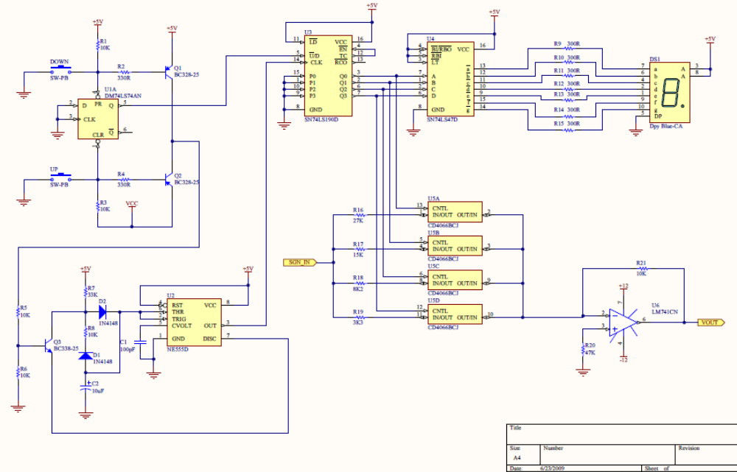
Figura 2 - Esquema elétrico do controle de volume.

O controle de volume foi dividido em três etapas:
- Chaveamento geração do Clock.
- Contador Digital.
- Tratamento do sinal de áudio.
    - Chaveamento e geração do Clock

Este bloco é responsável pelo tratamento dos botões que o usuário utiliza para aumentar ou diminuir o volume, reduzindo o ruído de chaveamento e gerando o clock que será utilizado para continuar a contagem caso o usuário permaneça com algum dos botões pressionados. A Figura 3 apresenta este bloco.
O LM555 foi configurado no modo oscilador, carregando o capacitor através da malha R7-D2, e descarregando pela malha D1-R8, gerando uma freqüência de oscilação de aproximadamente 3.5Hz, com 75% em alto e 25% em nível baixo. Essa característica foi especificada a partir do programa (555 Designer), e melhorada com os testes práticos, para evitar o ruído provocado pelo contato das chaves.
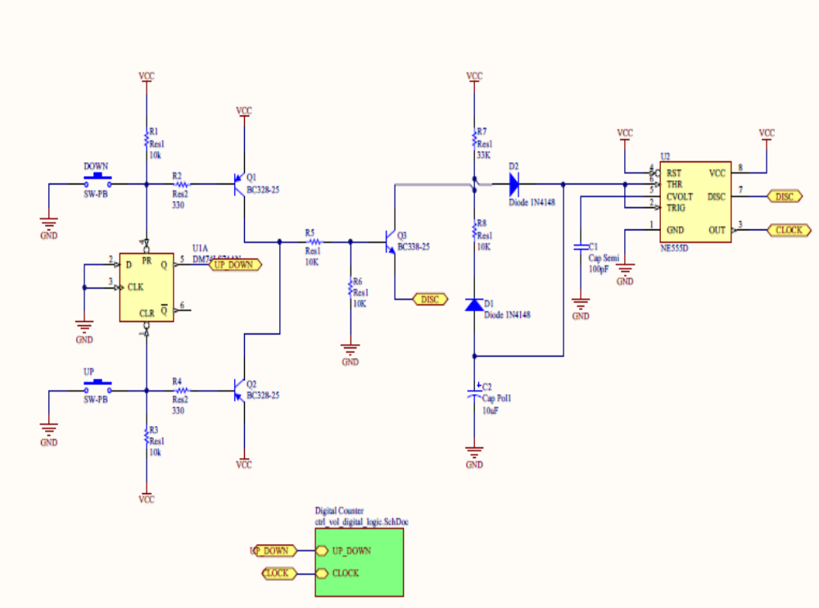
Figura 3 - Chaveamento e geração do clock do controle de volume.

    - Contador Digital

O bloco contador digital, Figura 4 foi projetado através do circuito integrado BCD 74190, onde o pino UP/DOWN indica se o volume será aumentado ou diminuído, o pino de clock recebe os pulsos do oscilador para poder efetuar cada contagem e suas quatro saídas são conectadas no decodificador BCD 7447 para ser amostrada num display de sete segmentos e nas chaves analógicas descritas no item 3.1.3, que fará o tratamento do sinal.
A faixa de contagem vai de 0 (zero) a 9 (nove), bloqueando a contagem nos seus limites.

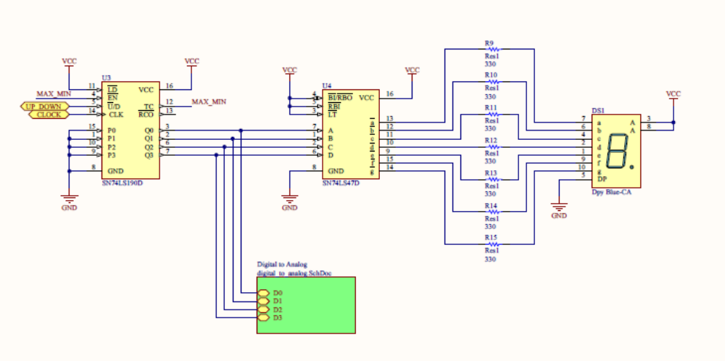
Figura 4 - Contador digital.

    - Chaveamento analógico.

Esta etapa do controle de volume digital é caracterizada por toda sinalização analógica, fazendo a atenuação ou o ganho do sinal de entrada. O chaveamento digital/analógico é efetuado pelo CD4066 que associa os resistores de acordo com a contagem BCD do contador digital, alterando o ganho do amplificador operacional LM741. A Figura 5 apresenta o bloco de chaveamento analógico.
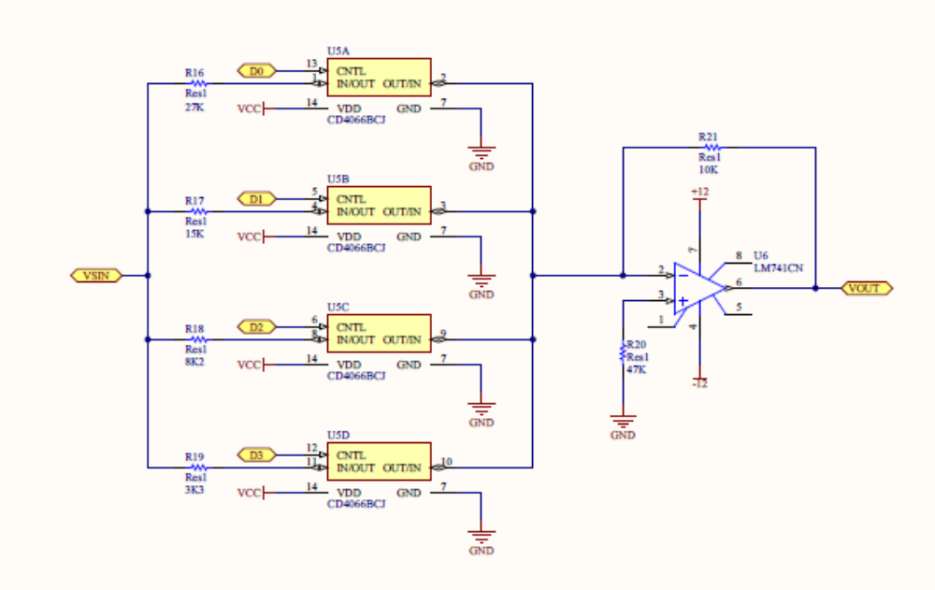
Figura 5 - Circuito elétrico do chaveamento analógico.

  - Circuito de Equalização

Em todo, ou qualquer sistema de amplificação de áudio, possui um bloco específico que permite que o usuário altere a curva de resposta em freqüência do sinal de áudio, para corrigir certas deficiências que alguns sistemas de alto-falantes possuem devido a sua não-linearidade. Este sistema é denominado circuito de equalização. A Figura 6 apresenta o diagrama funcional do equalizador. O sinal de áudio passa pelos controles de grave, médio e agudo controlado por potenciômetros e logo depois é pré-amplificado pela Fonte de Tensão Controlada por Tensão, do inglês Voltage Controled Voltage Source (VCVS), para suprir a atenuação gerada nesse controle.

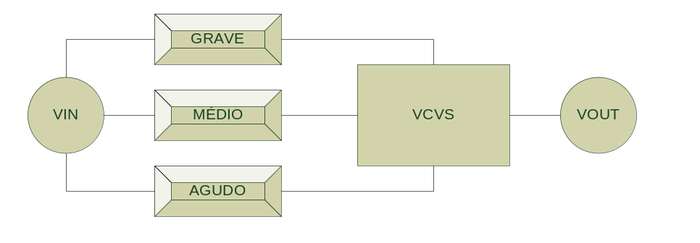
Figura 6 - Diagrama de blocos do circuito equalizador.

A Figura 7 apresenta o circuito elétrico do sistema equalizador, que nada mais é um conjunto de três filtros passa-faixa de 2ª ordem trabalhando em freqüências centrais diferentes, neste caso em 50Hz, 1kHz e 10kHz. Esses filtros podem tanto atenuar, quanto dar ganho nas suas devidas faixas de operação.
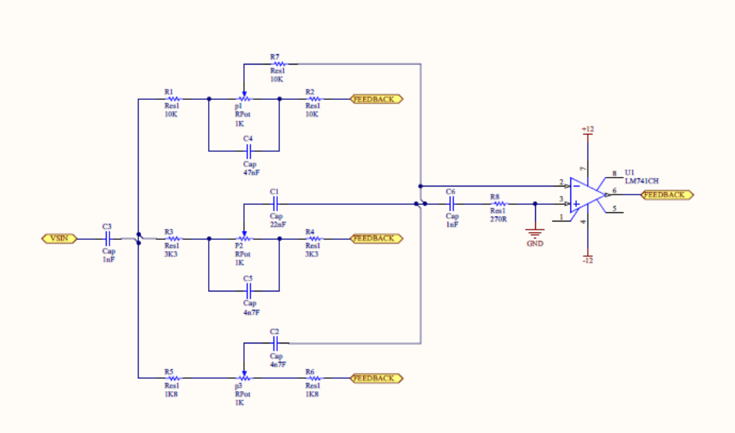
Figura 7 - Esquema elétrico do circuito equalizador.

A Figura 8 apresenta a banda passante do sistema equalizador.
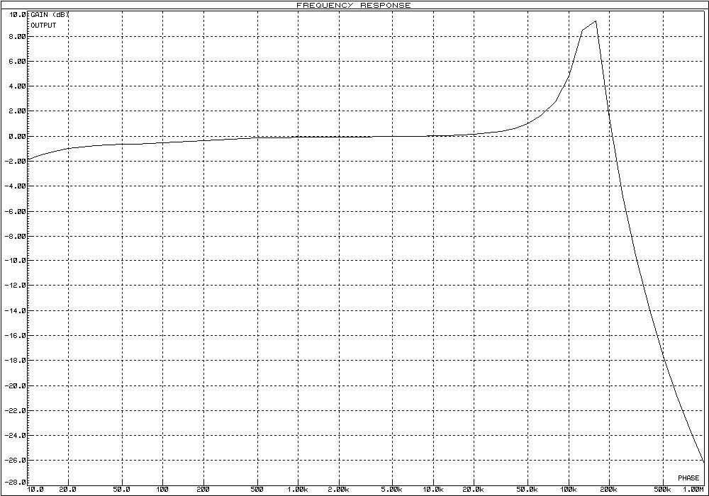
Figura 8 - Banda passante do equalizador.

As figuras abaixo apresentam o ganho máximo e a atenuação máxima de cada filtro.
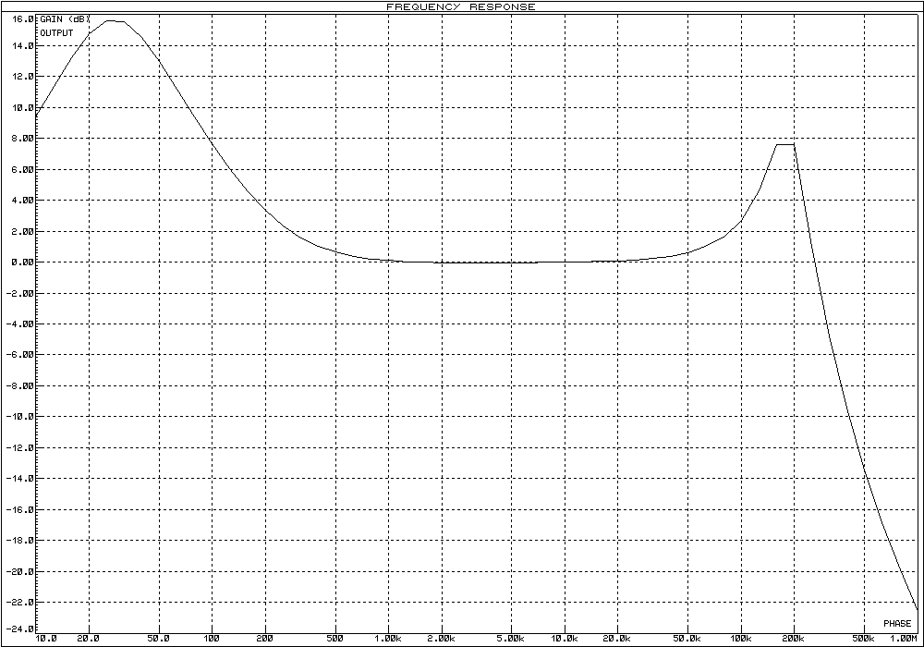
Figura 9 - Ganho máximo do controle de Grave do Equalizador.
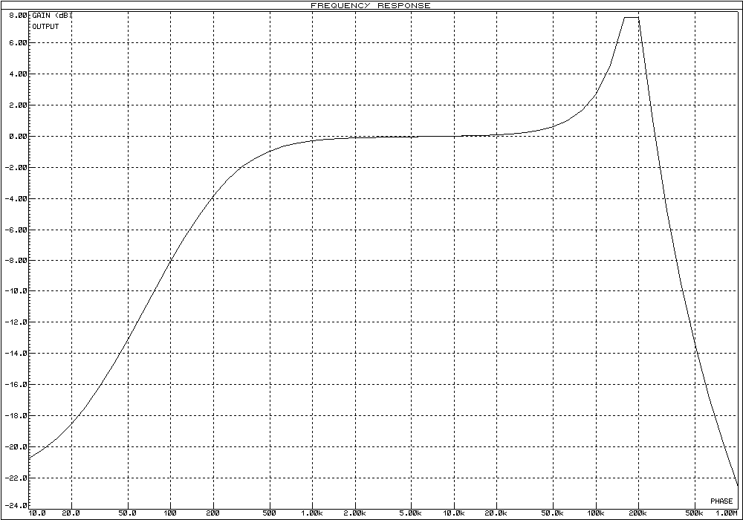
Figura 10 - Atenuação máxima do controle de Grave do Equalizador.

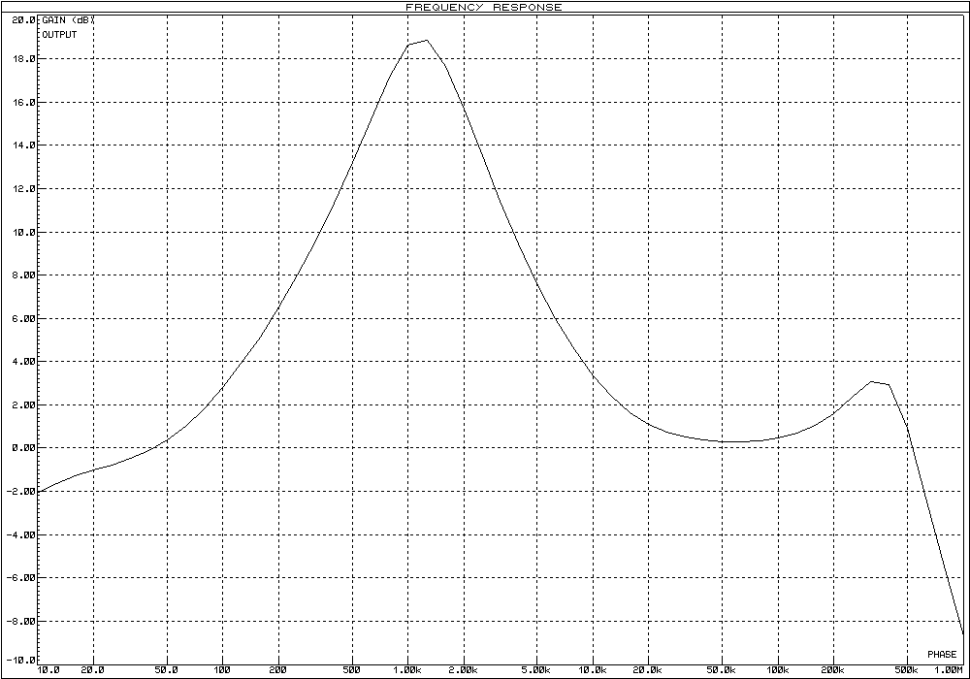
Figura 11 - Ganho máximo do controle Médio do Equalizador.

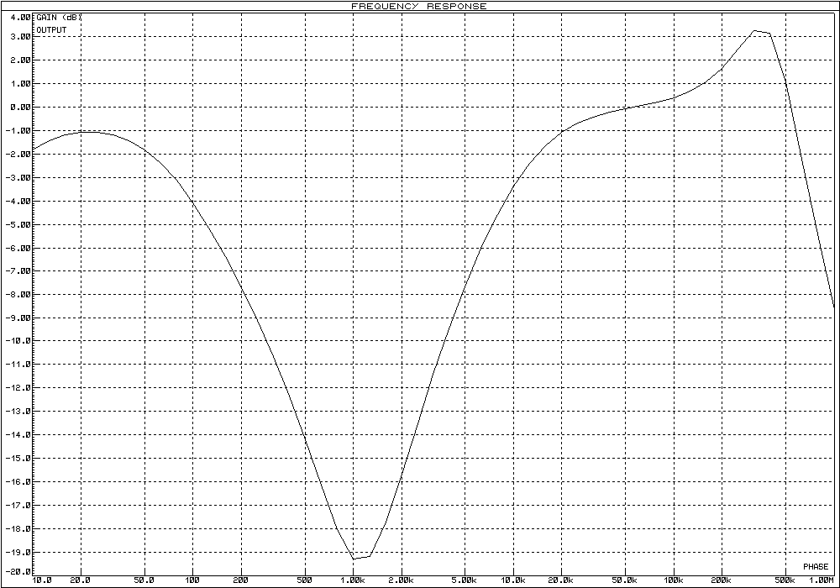
Figura 12 - Atenuação máxima do Médio do Equalizador.

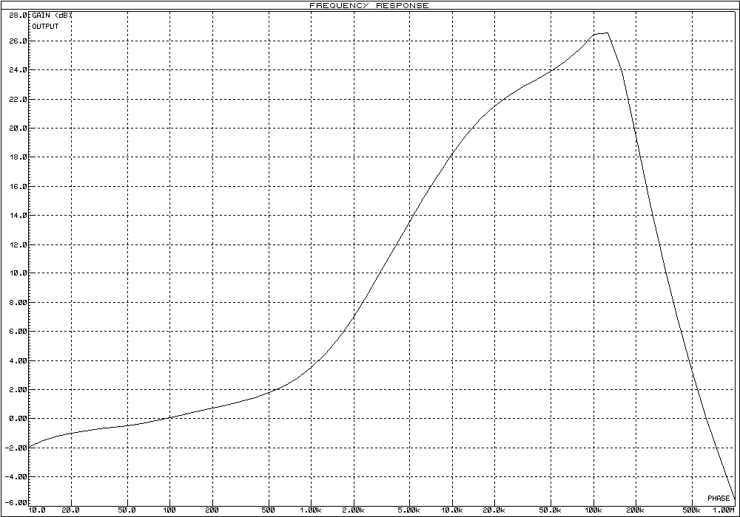
Figura 13 - Ganho máximo do controle Agudo do equalizador.
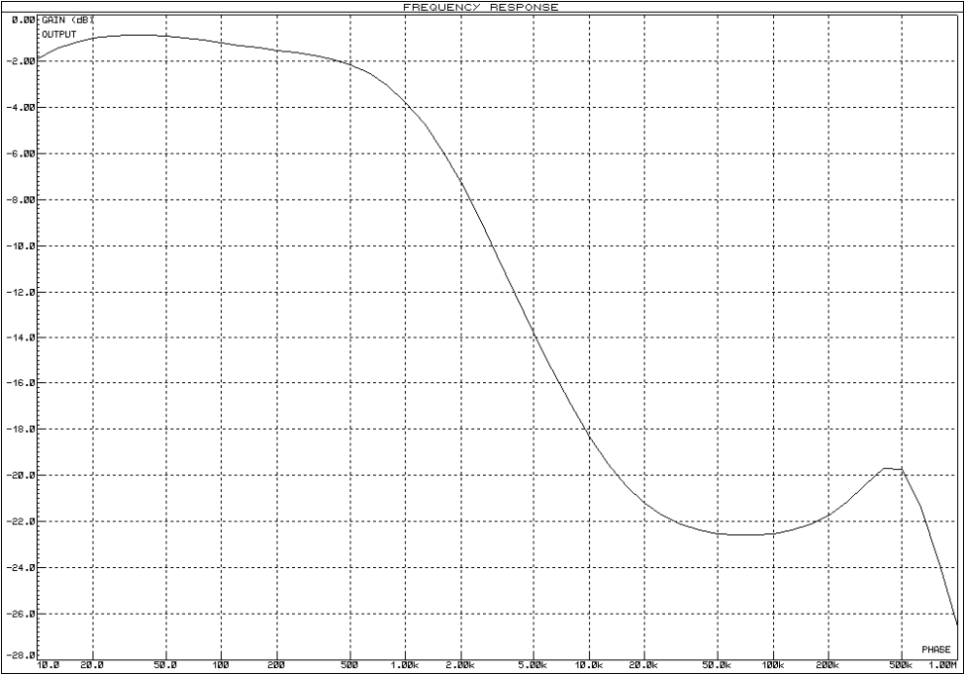
Figura 14 - Atenuação máxima do controle Agudo do Equalizador.

  - Circuito de Stand-By

O circuito de stand-by, apresentado na Figura 15, foi projetado para que um botão, sem retenção, ligue/desligue a alimentação do amplificador sem a utilização de circuitos integrados.
Inicialmente, a base de Q1 e Q2 estão conectadas a VCC e a base Q3 ao terra, portanto, nenhum transistor está conduzindo. Quando a chave S1 é pressionada, a base de Q1 e Q2 é aterrada, fazendo com que eles conduzam. Q2 alimenta a base de Q3 que também conduz, assim, o relé é acionado e o amplificador é alimentado, permanecendo neste está mesmo que o botão seja liberado. Como Q1 está conduzindo, C2 é carregado, o que torna a ligação entre R4 e S1 positiva, desta forma, quando S1 for pressionado novamente Q1, Q2 e Q3 param de conduz, o relé é desligado e a alimentação do amplificador é cortada.
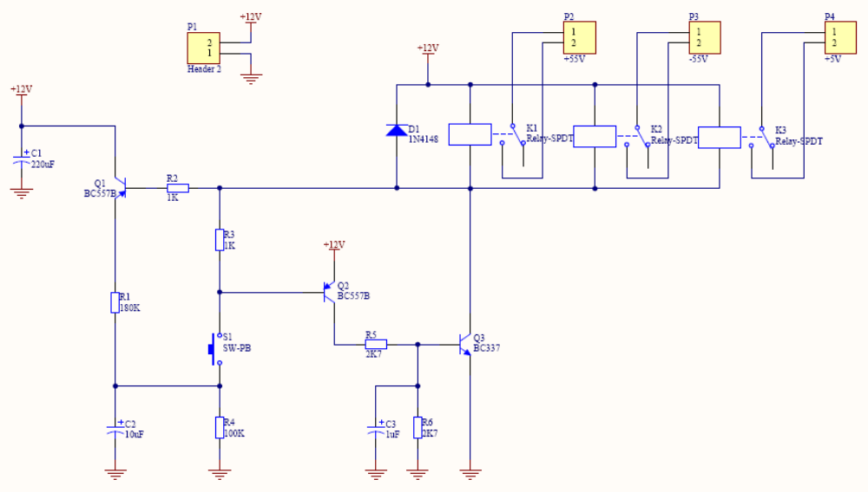
Figura 15 - Diagrama Esquemático do Stand-By.

  - Circuito de Proteção

O circuito de proteção não permite que o alto falante seja danificado por corrente continua. Além disso, o circuito também aciona um temporizador para conexão da saída, evitando, assim, ruídos indesejáveis e protegendo o alto falante dos transitórios que podem ocorrer quando o circuito é ligado.

    - Bloco de Atraso

O MOSFET Q1, na Figura 16, começa a conduzir, alimentando a bobina, quando a tensão no GATE for de aproximadamente 2,5V. O GATE está ligado à tensão de alimentação através da divisão de tensão nos resistores R2, R3 e R4. O diodo D2 evita que C1 mantenha Q1 conduzindo quando a tensão de alimentação cair. Para evitar uma diminuição excessiva no atraso quando o amplificador for desligado e religado rapidamente, o diodo D3 garante a descarga de C1 quando a tensão de alimentação for metade do valor nominal. SPK é a saída para o alto falante e SGN2 é o sinal de áudio amplificador.

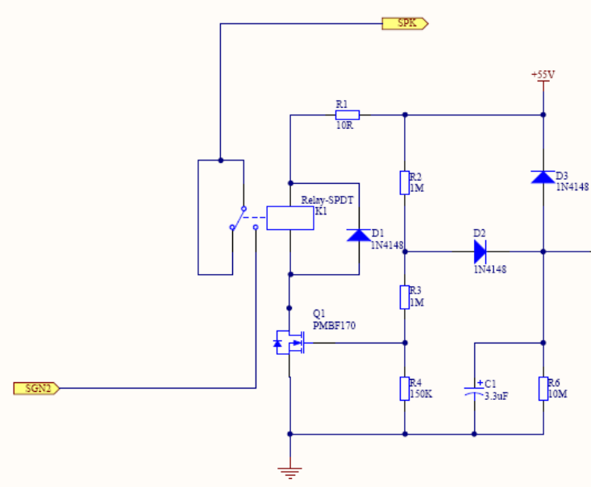
Figura 16 - Diagrama esquemático do bloco de atraso.

    - Bloco de Proteção DC

O circuito de proteção que a Figura 17 apresenta, desliga o relé quando a tensão DC na saída do amplificador for superior a +1,5V, fazendo com que Q3 entre em condução descarregando C1 através de R5 ou quando for inferior a -3,5 V, fazendo com que Q2 conduza, devido à tensão negativa no seu emissor, descarregando C1 através de R8 e R9. SGN1 é o sinal de áudio do amplificador.
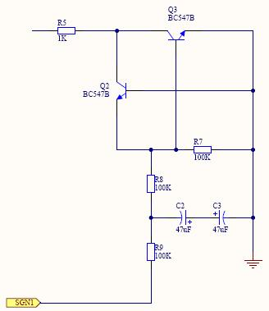
Figura 17 - Diagrama esquemático do circuito de proteção DC.
  - Sistema Amplificador

Amplificador é parte do circuito que, com uma pequena quantidade de energia, controla uma quantidade maior. Neste caso, o amplificador aumenta o sinal de uma fonte sonora, disponibilizando na saída 120W RMS para uma carga de 8 Ohms.
A estrutura amplificadora utilizada no projeto é apresentada na Figura 18 e explicada detalhadamente nos itens abaixo.

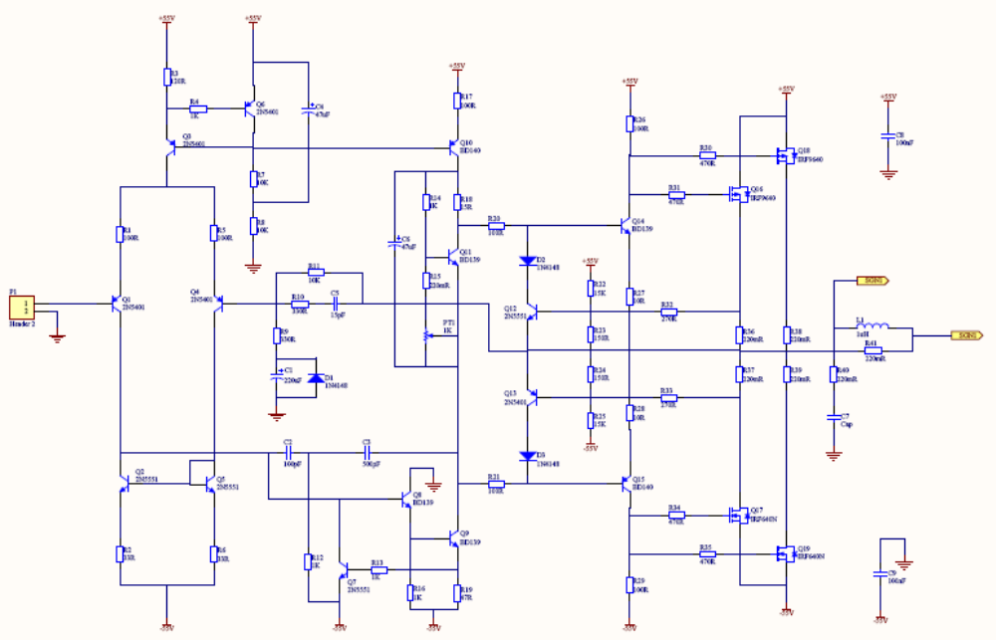
Figura 18 - Esquema elétrico da estrutura amplificadora.

    - Estágio de Entrada

O estágio de entrada é a etapa pré-amplificadora, ou seja, recebe o sinal da fonte, faz as correções necessárias para que o segundo estágio, o amplificador de potência, possa aplicar o ganho.

      - Fonte de Corrente Constante

O objetivo desta etapa é manter a corrente constante para um bom funcionamento do amplificador diferencial.

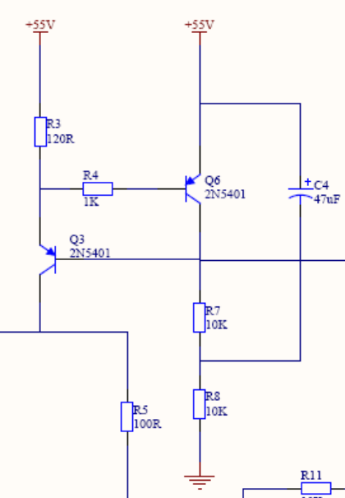
Figura 19 - Fonte de Corrente Constante.

      - Amplificador Diferencial

Amplifica a diferença entre a tensão de entrada e a tensão de realimentação. Os transistores desta etapa devem ter o ganho mais próximo possível, a fim de manter o sinal estável.

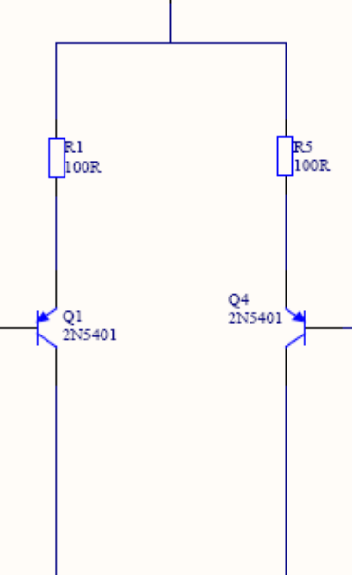
Figura 20 - Amplificador Diferencial.

      - Espelho de Corrente

Assim como no amplificador diferencial, os transistores desta etapa devem ser o mais próximo possível. Como um complemento da etapa anterior, o espelho de corrente mantém as correntes iguais.

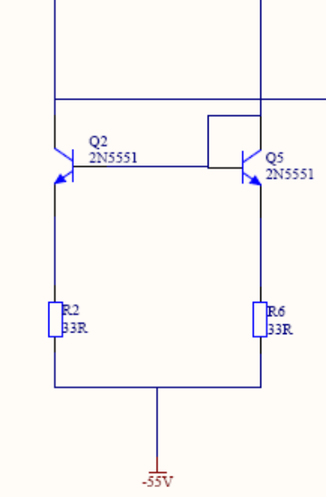
Figura 21 - Espelho de Corrente.
      - Realimentação Negativa

Esta etapa traz vantagens como: redução da distorção não linear, redução do efeito do ruído e aumento da banda de passagem, portanto é um bloco que mantém maior linearidade do amplificador.

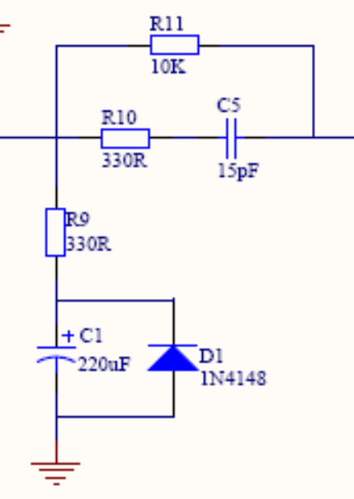
Figura 22 - Realimentação Negativa.

    - Segundo Estágio

Esta etapa é conhecida como amplificador de potência, ou seja, é ela que realmente intensifica o sinal de entrada.

      - Fonte de Corrente Constante

Bloco que determina a parte classe A do amplificador. Alimenta o VAS, do inglês Voltage Amplifier Stage. Possui um potenciômetro que ativa a base do transistor para eliminar parte da distorção.

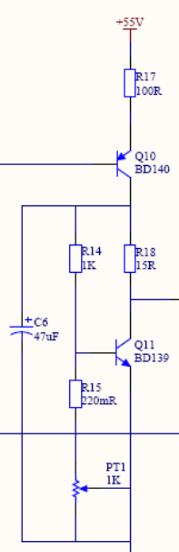
Figura 23 - Fonte de Corrente Constante.

      - Amplificador de Tensão (VAS)

Insere o ganho de tensão no sinal para ser enviado ao bloco de potência.

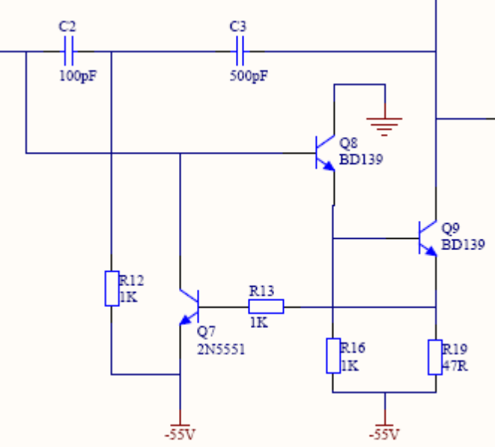
Figura 24 - Amplificador de Tensão (VAS).

      - Limitador de Corrente

Proteção opcional que limita a corrente que passa nos transistores.

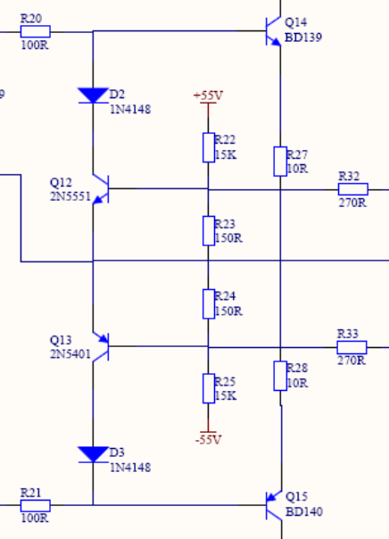
Figura 25 - Limitador de Corrente.

      - Estágio de Saída

Este estágio, que inclui 4 MOSFETs de potência, estabelece o ganho de corrente, concluindo assim o ganho de potência.
Como o alto falante possui uma capacitância parasita, foi incluído na saída um indutor para compensação da resposta em freqüência.
Este estágio é apresentado na Figura 26 abaixo.

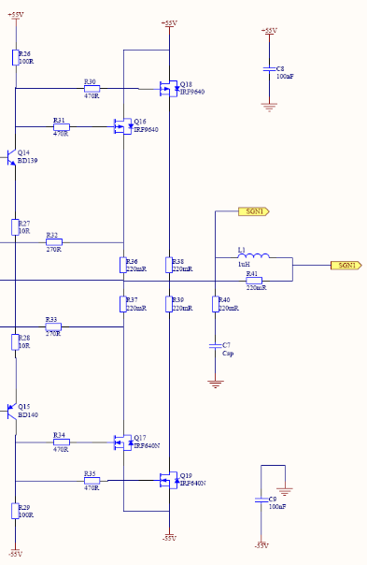
Figura 26 - Estágio de Saída.

  - Fonte de Alimentação

Uma das partes mais importantes de qualquer sistema eletrônico é a fonte de alimentação, onde a tensão disponibilizada pelas centrais elétricas na forma de tensão alternada pode ser processada, alterando seu nível energético.
No PI - 1 utilizamos a tensão da rede elétrica de 220VAC RMS e depois convertemos, para as tensões 110VDC (+55V e -55V), 24VDC (+12V e -12V) e +5VDC.
Na Figura 27 é apresentado o esquema elétrico da fonte de alimentação. A tensão de entrada passa por um transformador que faz a relação de conversão de 220:110 para o circuito de alta tensão e 220:24 para o de baixa tensão, logo depois essa tensão é retificada pelos diodos e filtrada pelos capacitores para gerar um ripple desprezível.

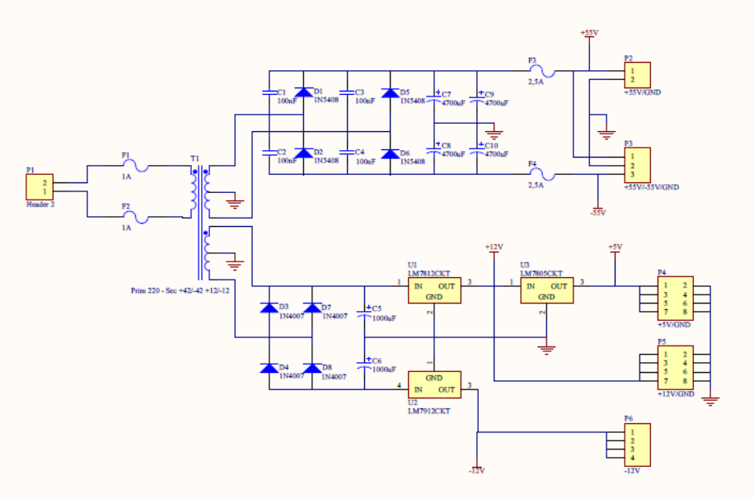
Figura 27 - Fonte de Alimentação.

- CONSIDERAÇÕES FINAIS

O projeto integrador é uma ferramenta que proporciona aos alunos a aplicação prática do conteúdo apresentado em sala de aula, trabalho em grupo, organização e metodologia.
Estipulamos um cronograma próprio com divisão de tarefas e reuniões, o que nos garantiu a apresentação dos trabalhos nas datas previstas, mesmo que com alguma dificuldade, devido a pouca disponibilidade de tempo para o PI e concorrência com as matérias do semestre.
A maior dificuldade que encontramos foi na confecção das placas, devido ao processo utilizado, impressão em fenolite e corrosão em percloreto de ferro. O objetivo desde o inicio foi projetar bem os circuitos, simulá-los e efetuar a verificação pelo grupo para garantir o funcionamento antes da montagem, desta forma, eventuais problemas que aparecessem seriam primeiramente considerados erro na montagem ou algum componente danificado. Assim, garantimos a qualidade e confiabilidade do produto.
Na parte final, houve certa preocupação com o tamanho do projeto, o que foi resolvido com uma boa distribuição das placas dentro do case.

REFERÊNCIAS

BOYLESTAD, Robert L. Dispositivos Eletrônicos e Teoria de Circuitos. 8ª Edição. Prentice Hall.
TOCCI, Ronald J. NEAL S. Widmer. Sistemas Digitais: Princípios e Aplicações. 8ª Edição, Ed Prentice Hall.
SELF, Douglas. Audio Power Amplifier Design Handbook. Third Edition. Newnes. Oxford, Great Britain.
SLONE, G. Randy. High-Power Audio Amplifier Construction Manual. McGraw-Hill. United States of America.

